3 РГР, БРС, зачёт на посл. занятии, зачёт 60+, есть автомат

**Связи: сила реакции связей**

**Свободное тело** – твёрдое тело, перемещения которого в пространстве не ограничены другими телами, скреплёнными или соприкасающимися с ним.

* Свободному телу можно сообщить любые перемещения в пространстве. (спутник, летящий предмет)

**Несвободное тело** – твёрдое тело, перемещения которого в пространстве ограничены другими телами, скреплёнными или соприкасающимися с ним

**Связи** – тела, ограничивающие перемещения данного тела в пространстве

**Сила давления** – сила, с которой тело действует на связь

* Если связь – гибкая нить, то действующая на нить сила называется натяжением или силой натяжения

**Сила реакции связи** – сила, с которой связь действует на рассматриваемое тело

**Направление силы реакции связи** – направлена противоположно направлению, в котором связь препятствует перемещению данного тела

**Активные силы** – силы, которые могут сообщить движение свободному телу.

**Метод освобождения от связей** – метод составления расчётных схем в задачах механики.

* Согласно нему, у любого несвободного тела связи можно отбросить, заменить их силами реакций и считать тело свободным

**Гладкая поверхность** – поверхность, трением со стороны которой можно пренебречь.

* Сила реакции гладкой поверхности направлена по общей нормали в точке контакта поверхностей соприкасающихся тел и приложена в этой точке (рис. 1)
* Если гладкое тело опирается на ребро, то сила реакции направлена по нормали к поверхности тела (рис. 2)
* При действии тела ребром на гладкую поверхность сила реакции направлена по нормали к поверхности связи (рис. 3)

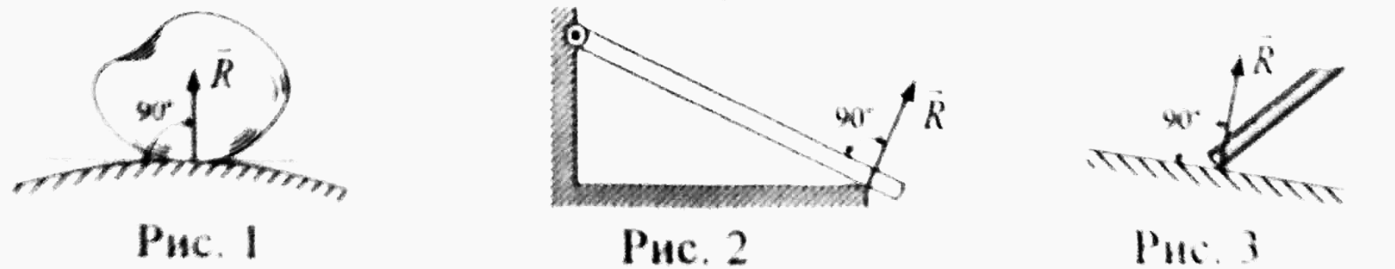

**Цилиндрический шарнир** – устройство, обеспечивающее вращение тела вокруг оси

* Сила реакции цилиндрического шарнира может иметь любое направление в плоскости, перпендикулярной оси шарнира (рис.4.) На практике сила реакции заменяется её составляющими, направленными в стороны положительных направлений координатных осей.

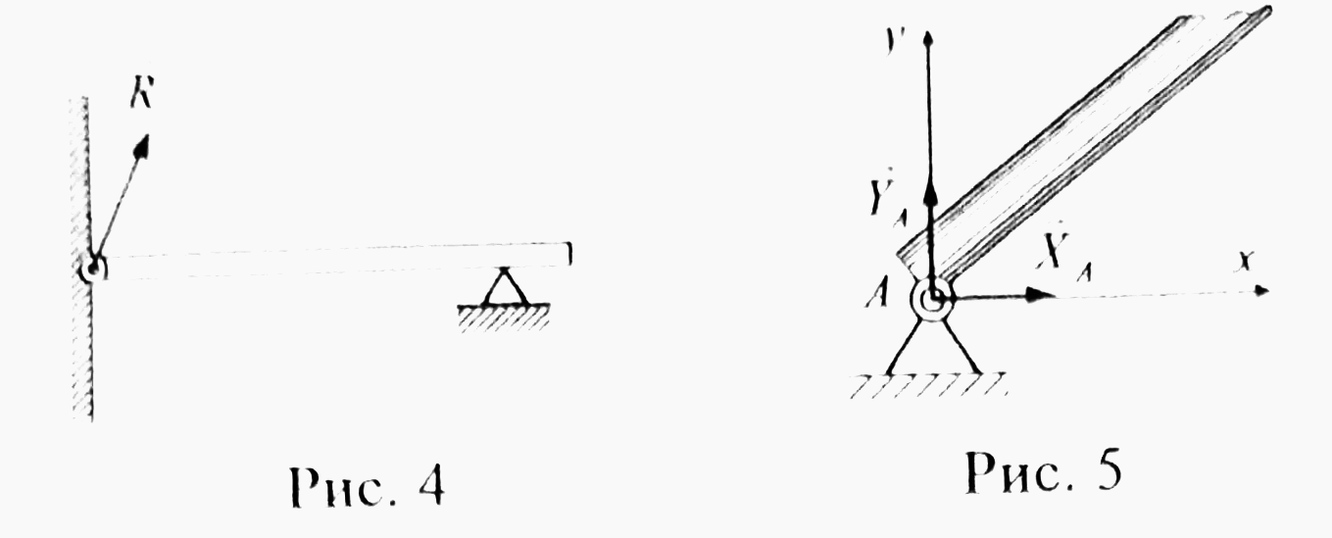

**Шарнирная неподвижная опора** – неподвижная опора, снабжённая цилиндрическим шарниром.

* Сила реакции шарнирной неподвижной опоры направлена так же, как и сила реакции цилиндрического шарнира (рис. 5)

**Шарнирная подвижная опора** – подвижная опора (на роликах или скользящая), снабжённая цилиндрическим шарниром.

* Сила реакции шарнирной подвижной опоры направлена перпендикулярно опорной поверхности. (рис. 6, 7)

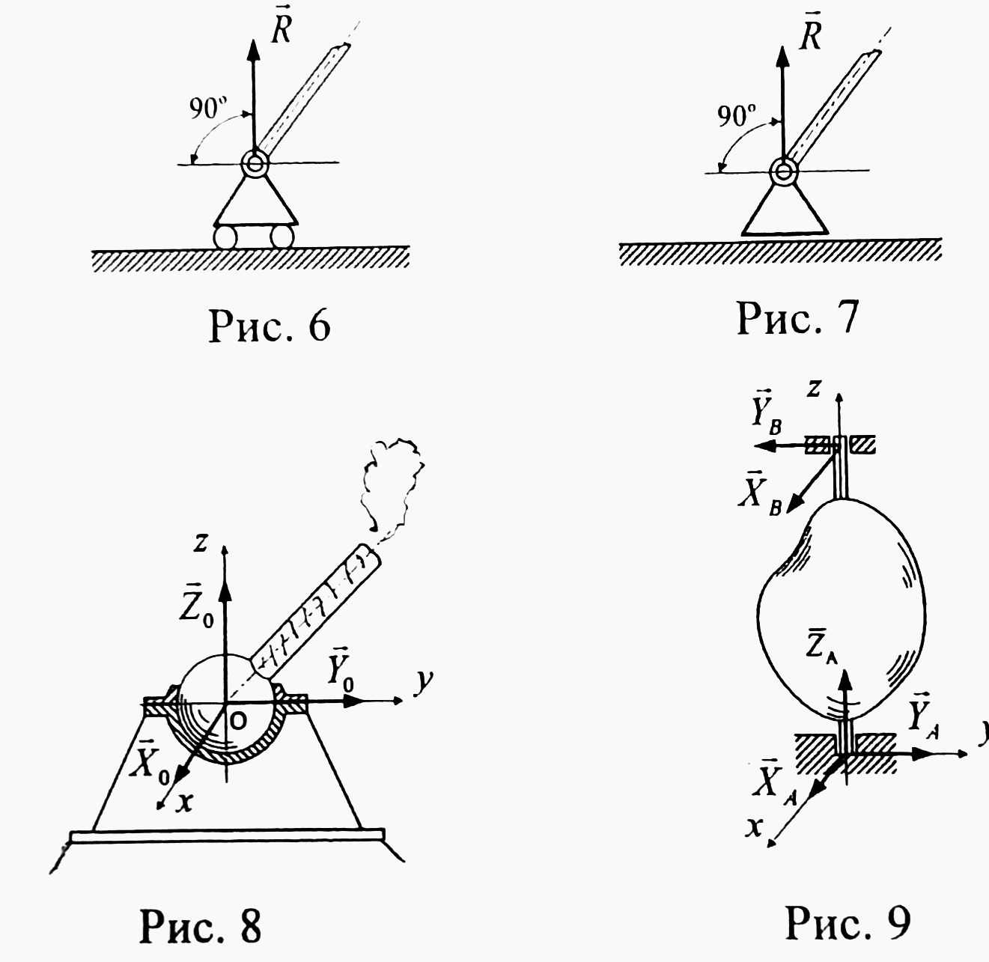

**Сферический шарнир** – устройство, обеспечивающее движение тела вокруг его неподвижной точки.

* Сила реакции сферического шарнира проходит через неподвижную точку тела и может иметь любое направление в пространстве. При расчётах сила реакции представляется в виде трёх взаимно перпендикулярных составляющих (рис. 8)

**Подпятник** – устройство, обеспечивающее неподвижность конца вала (как правило, вертикального).

* Сила реакции подпятника проходит через неподвижную точку нижнего торца вала и может иметь любое направление. При расчётах сила реакции представляется в виде трёх взаимно перпендикулярных составляющих (рис. 9)

**Невесомый прямолинейный стержень** – это стержень, весом которого по сравнению с воспринимаемым им нагрузкой можно пренебречь.

* Сила реакции невесомого шарнирно закреплённого за концы прямолинейного стержня направлена вдоль его оси. Стрелка вектора силы реакции направлена внутрь стержня (если растянут) или наружу (сжат) (рис. 10, 11, 12)
* При расчёте ферм способом вырезания узлов, все стержни, действующие на рассматриваемый узел, считают растянутыми и их реакции изображают векторами, направленными от узла. Из уравнений равновесия определяют алгебраический значения реакции стержней. Стержни, у которых расчётные реакции имеют знак «+», работают на растяжение, а стержни с «-» - на сжатие

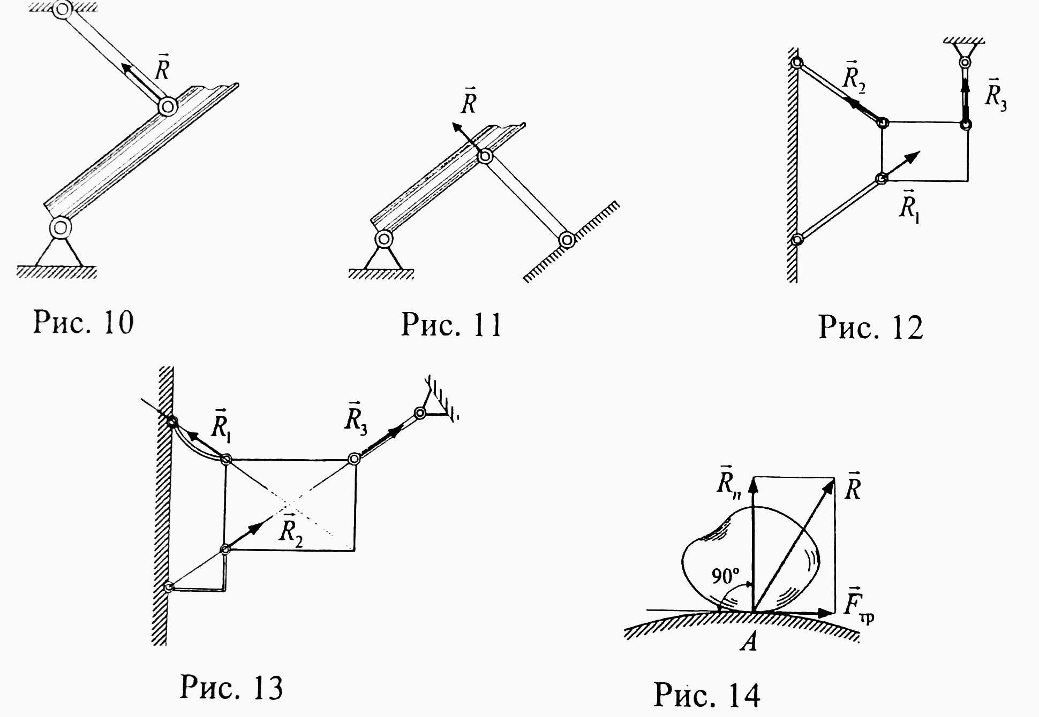

**Невесомый криволинейный стержень** – сила реакции невесомого шарнирно закреплённого криволинейного стержня направлена вдоль линии, соединяющей шарниры на концах стержня (рис. 13)

Шероховатая поверхность – поверхность, трение которой учитывают при решении задач.

* Сила реакции шероховатой поверхности отклонена от общей нормали к поверхностям соприкасающихся тел в сторону, противоположную направлению, в котором связь препятствует скольжению рассматриваемого тела (рис. 14)
* В расчётах сила реакции шероховатой поверхности представляется в виде двух составляющих: силы, перпендикулярной поверхности связи (нормальной реакции), и силы, направленной по касательной к поверхности.

$$F_{тр}= fRn$$

*Где f – коэффициент трения, Rn – величина нормальной реакции связи*

**Невесомая гибкая нерастяжимая нить** – гибкая связь, имеющая по сравнению с воспринимаемой нагрузкой малый вес, малую растяжимость и требующая малых усилий для изгиба.

* Сила реакции невесомой гибкой нерастяжимой нити направлена от рассматриваемого тела вдоль нити к точке её закрепления (рис. 15). Если нить принимает под действием распределённой нагрузки криволинейную форму, то сила реакции нити направлена по касательной к нити в точке крепления её к рассматриваемому телу.

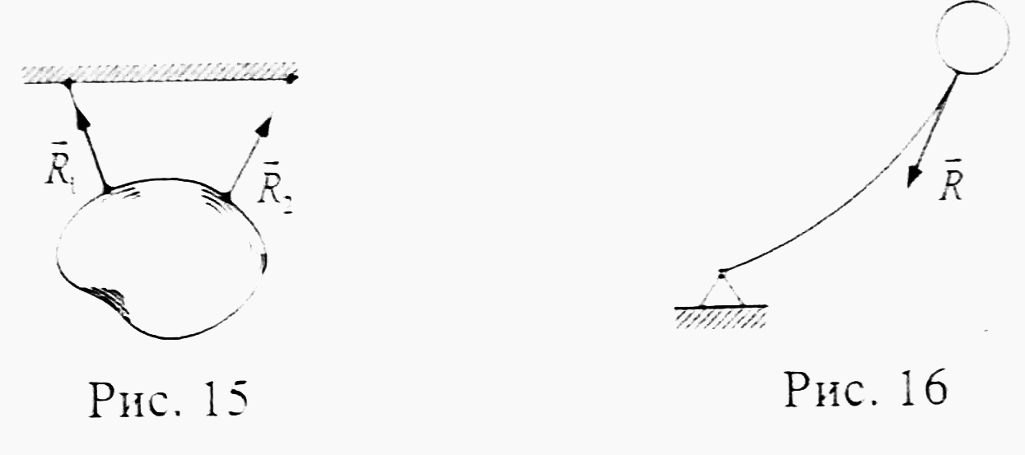

**Жёсткая заделка («заделка»)** – связь, обеспечивающая неподвижное закрепление оконечности бруса.

* Если на брус действует плоская система сил, то реакция «заделки» приводится к двум составляющим – силе и моменту. При расчёте силы реакции «заделки» её представляют в виде двух взаимно перпендикулярных сил (рис. 17).
* Если брус находится под действием сил, расположенных произвольно в пространстве, то силы реакции «заделки» можно представить в виде трёх взаимно перпендикулярных составляющих и трёх моментов относительно соответствующих осей (рис. 18)

